Java环境搭建

一、

Jdk 1.8

Indea

二、双击jdk1.8的文件

第一个页面

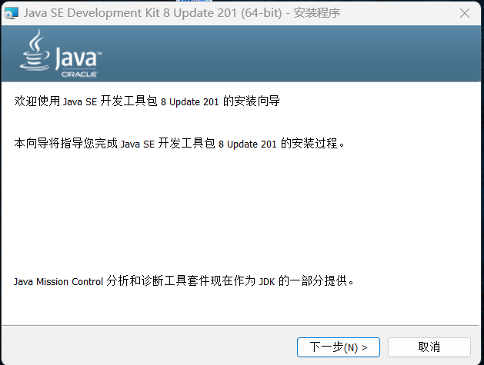

点击下一步

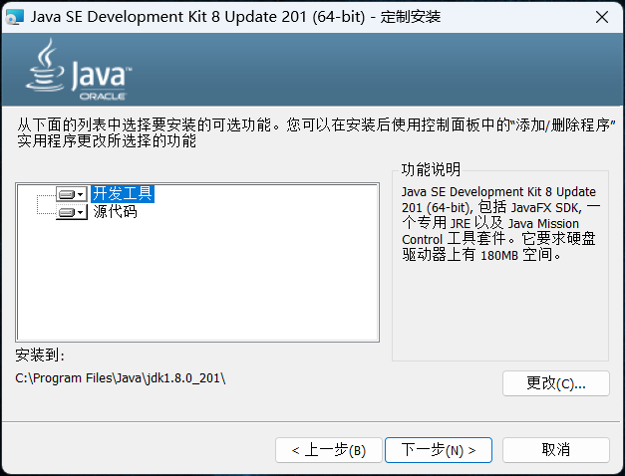

直接默认，下一步，完成安装

开发工具

Idea

双击安装文件（所有版本都可以）



第一步;

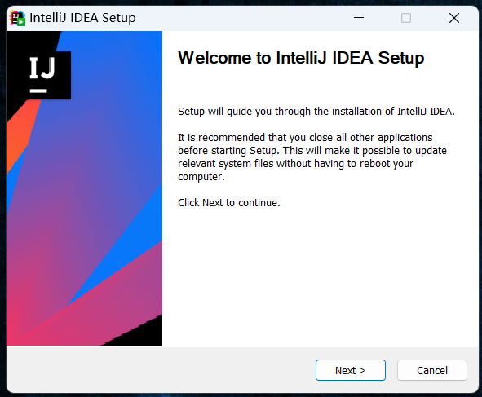

点击Next

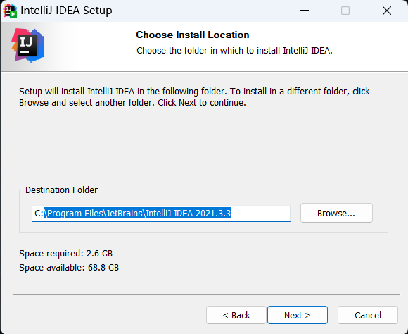

更改目录更改安装路径

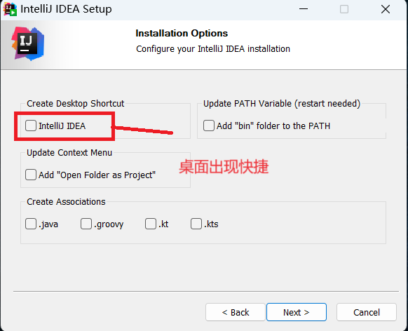

选择桌面快捷键

选中快捷，接下来Next

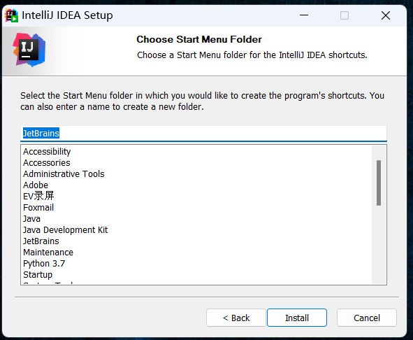

在出现的成功界面中finish

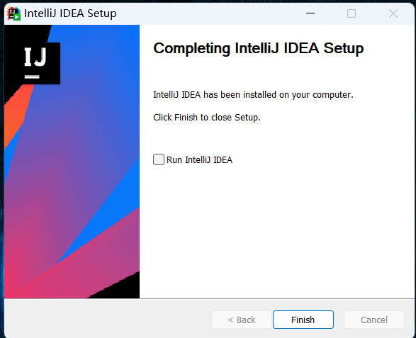

安装完成

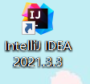

然后双击桌面快捷图标

出现的界面选择activation code，输入文件夹中的激活码，点击activation按钮激活。

就可以进去使用

